**생활정보부문**



**“메디펫” 제안서**

대구소프트웨어고등학교

여동엽, 이소은, 남아현

대연고등학교 황선우

부산진고등학교 오현수

2019. 05. 21

**SK planet**

**1. 서비스 개요**

**가. 배경**

사람들은 저녁에 사고가 나면 119를 부르고, 응급실로 갑니다. 그럼 동물들은 어디로 가야 할까요? 지금 바로 가서 진료를 받을 수 있는 병원을 어떻게 알 수 있을까요? 저희는 팀원 중 한 명의 이야기에서 문제점을 찾았습니다. 새벽에 크게 다친 팀원의 애완동물을 치료하기 위해 진료가 가능한 병원을 찾아 헤매야 했고, 다친 동물을 수술할 수 있는 의사가 없어 다른 병원으로 가야 하는 일이 있었습니다. 저희는 이러한 이야기를 토대로 **동물들이 응급상황 시 진료 받기가 어렵다는 것**을 알 수 있었습니다.

일단 가장 큰 문제점은, **동물들이 상처를 입은 경우에는 신속히 대처할 수 있는 방법이 없다는 것**입니다. 사람의 경우 응급상황이 발생한 경우 119를 타고 가장 가까운 응급실로 이송되지만, 동물인 경우 근처 응급진료 및 응급수술이 가능한 병원을 찾는 것부터 어렵습니다. 이러한 상황을 고려해서 많은 병원들에서 응급진료를 지원하지만 가능한 병원 정보 및 연락처는 찾을 수가 없습니다. 즉, 응급진료 가능 여부를 모르는 상태로 주위 모든 병원을 돌아다녀야 한다는 것입니다. 이러한 상황 속에서 **골든 타임을 놓쳐 생명을 잃는 동물들이 매우 많습니다.**

다른 문제점은, **근처 병원에서 진료가 어려운 동물들 또는 근처에 동물 병원이 없는 경우 이런 상황에 더욱 취약하다는 점**입니다. 응급상황에서도 응급처치를 통해 생명을 살릴 수 있는 문제들이 있습니다. 하지만 농가 등에서 키우는 가축들은 동물병원으로 이동하기도 어려울 뿐더러, 치료할 수 있는 수의사를 찾는 것 또한 어렵습니다. (소, 돼지 등) 이러한 점으로 인해 응급상황 발생 시, **초기에 적절한 조치를 통해 생존율을 높일 수 있는 가능성이 줄어들게 됩니다.**

또한 몸이 안 좋은 조짐을 보여도 물어볼 사람이 없어 **적절한 조치 시기를 놓치는 경우**도 있다는 것을 알았습니다.

저희는 이러한 문제점을 보완하기 위해 애완동물 올인원 솔루션, **‘메디펫’**을 개발하게 되었습니다.

**나. 서비스 개념**

* 개념 : WEB(web app기반의 동물 진료 올인원 솔루션 입니다.

# 서버 - 클라이언트 : REST API를 이용하여 클라이언트에 필요한 정보를 제공하며, 영상통화 프로토콜 기반 영상 스트리밍 서비스를 제공합니다.

# WEB(Web App) – 실시간으로 진료가 가능한 병원 정보와 수술이 가능한 병원 정보를 알려주며, 원격 진료와 진료 예약 및 긴급 진료 요청을 할 수 있습니다.

* 제공 가치

먼저, 애완동물에게 응급상황 발생 시, **병원을 헤매며 시간을 낭비하는 일**을 줄일 수 있습니다. 또한 가장 가까이 있는 병원에 긴급 진료 및 수술 요청을 할 수 있으므로 인해 빠른 처치를 할 수 있습니다. 이는 위급한 상황에서 가장 중요한 요소라고 할 수 있는 **‘골든 타임'의 확보**를 도울 수 있습니다.

다음으로 **병원에 가지 못하는 상황인 동물들을 원격진료 서비스**로 도울 수 있습니다. 근처에 병원이 없거나, 이동이 불가능한 동물인 경우 응급상황이 발생하면 보호자의 대처능력이 매우 떨어지게 됩니다. 또한 파충류 등 수의사가 많이 없는 경우 생존 가능성은 매우 낮아지게 됩니다. 간단한 처치만으로 회복할 수 있는 동물들에 하나의 희망이 되며, 하나의 생명을 더 구할 수 있을 것입니다.

또한 **긴급 애견 헌혈 요청**을 통하여 수술이 급한 친구들에게 도움이 될 수 있습니다. 우리처럼 수술 시 애완동물도 혈액이 필요합니다. 한국헌혈견협회가 있을 정도로 자주 필요한 일이지만, 많은 동물 병원에서는 혈액을 보관하고 있지 않습니다. 이런 경우 가장 가까이 있는 동물들에 헌혈을 요청할 수 있습니다.

* 기술 구현 및 제공 방법

**동물 보호자**는 자신의 애완동물을 등록하고, 근처에 있는 병원 정보와 진료가 가능한 **병원을 확인**할 수 있습니다.

또한 **응급 진료 요청 및 실종신고**를 할 수 있으며, **영상통화 프로토콜을 이용하여 온라인을 통해 원격영상진료 서비스**를 제공합니다. 이 모든 서비스는 WEB과 APP에서 사용할 수 있습니다.

**긴급 헌혈을 신청한 사람**은 지원자와 긴급 헌혈이 **매칭될 시, SMS와 Android APP Push를 통해 알려줍니다.** 또한 매칭된 경우 암호화된 연락처를 **안심 번호로 서로에게 공유되어** 연락할 수 있습니다.

**긴급 헌혈 지원에 동의한 동물보호자**들은 **등록된 휴대폰 GPS**를 기준으로 **근처에 긴급 헌혈 요청이 발생 시 WEB, Android APP Push 알림**을 받을 수 있습니다. 또한 현 위치를 기준으로 **지도 API**를 이용하여 긴급 헌혈을 필요로 하는 동물이 있는 병원으로 가는 **가장 빠른 길**을 알려줍니다.

**수의사**는 **공공데이터인 동물병원 허가 기록 API와 대한수의사회를 통하여 인증 절차를** 거친 후 동물병원을 등록 또는 관리를 할 수 있습니다. 또한 자신의 **동물병원에 긴급 진료 서비스 등록 및 수정**을 할 수 있습니다. 자신의 동물병원에 응급진료 서비스를 신청한 보호자가 있는 경우 SMS와 Android APP Push를 통하여 바로 알림을 받을 수 있으며, **자동으로 전화를 걸어 TTS 서비스**를 통해 알려줍니다.

**동물병원 관계자**도 수의사와 같이 인증 절차를 거친 후 **동물병원 등록 및 관리**를 할 수 있습니다. 또한, **병원 진료 예약 및 문의가 들어왔을 때 답변**을 할 수 있습니다.

**원격진료서비스를 사용자가 요청**한 경우 사용자가 작성한 동물의 상태에 따라 **우선순위가 배정**됩니다. 또한 사용자가 요청한 동물의 **종에 따라 가능한 수의사가 배치**됩니다.

**수의사와 원격진료서비스를 요청한 사용자가 서로 매칭**이 되면 **일회용 키 시스템**과 **영상통화 프로토콜**을 기반으로 안전하게 스트리밍 원격 진료 서비스를 한 **접속 ID로 연결된 경우 진료가 종료되기 전까지 실시간으로 도움을 받을 수 있으며, 진료가 끝난 후 한 번 사용된 ID를 폐기처리 되어 더욱 안전한 영상 진료 서비스가 가능합니다.**

**진료가 가능한 병원 정보를 파악하기 위해**서, **사용자의 GPS 정보와 지도 API, 동물병원 공공 데이터 API**를 이용하여 가장 가까운 병원을 알려줍니다. **또한 한국 수의사 협회와의 협업을 통해 응급 진료와 수술이 가능한 병원을 파악, 사용자에게 지도에 가장 가까운 병원을 찍어** 알려줍니다.

**서버가 불안정하여 문제가 있거나 인터넷이 끊어진 경우를 대비**해 선택에 따라 **24시간 응급진료가 가능한 병원 목록을 클라이언트에 저장**할 수 있습니다. 사용자가 오프라인 상태 또는 서버와의 통신이 안되는 경우 **내가 설정한 위치에서 가장 가까운 24시간 응급진료 병원의 전화번호를 제공하여 빠른 대처를 받을 수 있도록 구성합니다.**

**다. 주요 타겟 고객**

* 서비스 이용 고객

동물을 기르는 전 세계 사람들을 주요 고객으로 하고 있습니다.

동물 진료 올인원 솔루션이므로 애완동물을 키우는 사람들, 가축을 기르는 사람들이 가장 큰 타깃 고객이라고 할 수 있습니다.

* 특화된 이용 고객

동물을 기르는 모든 보호자가 사용할 수 있지만, 응급 상황인 동물의 보호자에게는

더욱 필요한 서비스일 것입니다. 또한 동물 병원이 많이 없는 곳에 사는 사람, 동물병원에 갈 수 있는 시간이 별로 없는 직장인들 또한 큰 타겟 고객 중 하나라 생각합니다.

**라. 주요 서비스 내용**

1) 주요 서비스 기능

① 응급진료 및 수술 가능 병원안내

- 응급 상황 시 가장 가까운 병원 중 응급진료 또는 수술이 가능한 병원을 알려 줌으로서 이동에 사용되는 시간을 최소화할 수 있어 골든 타임을 지킬 수 있습니다.

② 원격 진료 서비스

- 응급상황 발생 시 수의사에게 원격 진료를 요청해 그 자리에서 응급 치료를 할 수 있도록

도와줍니다.

③긴급 헌혈 요청

- 수술 시 필요한 혈액이 없을 시 가장 가까이 있는 동물보호자에게 긴급 헌혈을 요청할 수 있습니다.

④ 동물 보호자를 위한 기능

- 가장 가까운 동물병원 안내

-진료 예약 및 진료 기록 확인

-양육 정보 안내 시스템

-실종신고 시스템

-클라우드 앨범 서비스 및 쇼핑몰 서비스

⑤ APP 내장 기능

-오프라인 상태 또는 통신 장애를 대비에 선택에 따라 긴급 진료가 가능한 병원 정보가 저장됩니다. (거주 지역 기준)

2) 서비스 시나리오

- 응급상황 발생, 혈액 공급 요청, 가까운 병원 검색 총 3가지의 상황 시나리오 입니다.

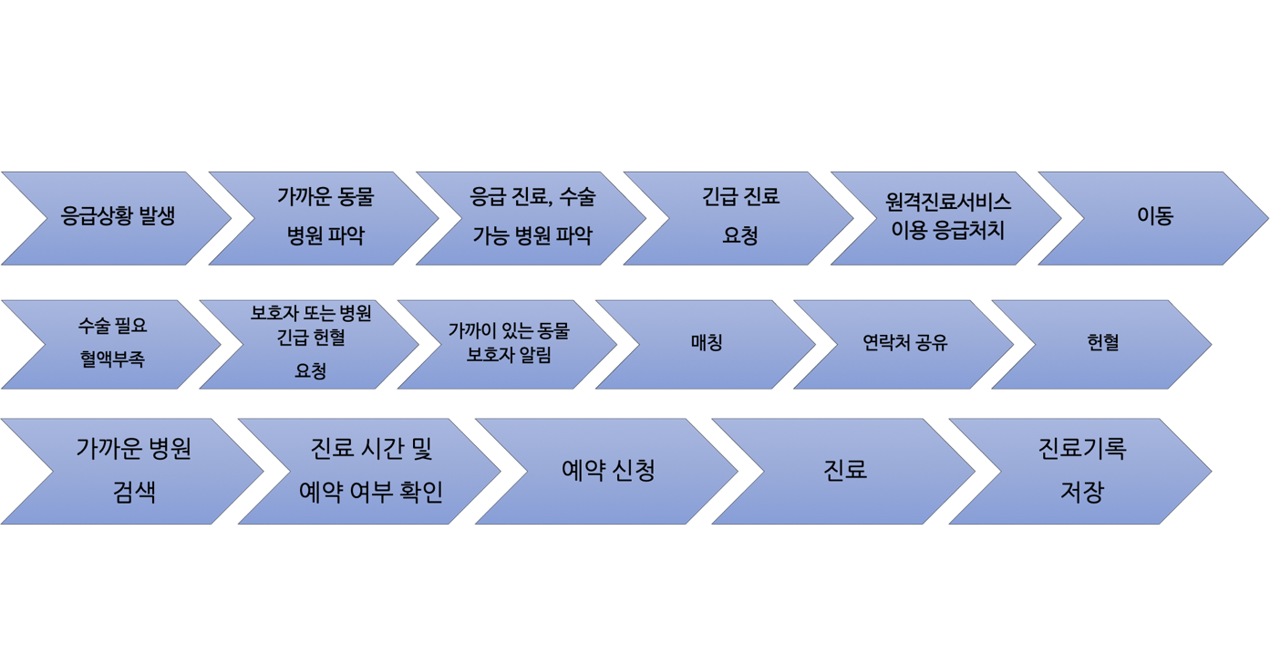

3) 프로토타이핑 UI/UX

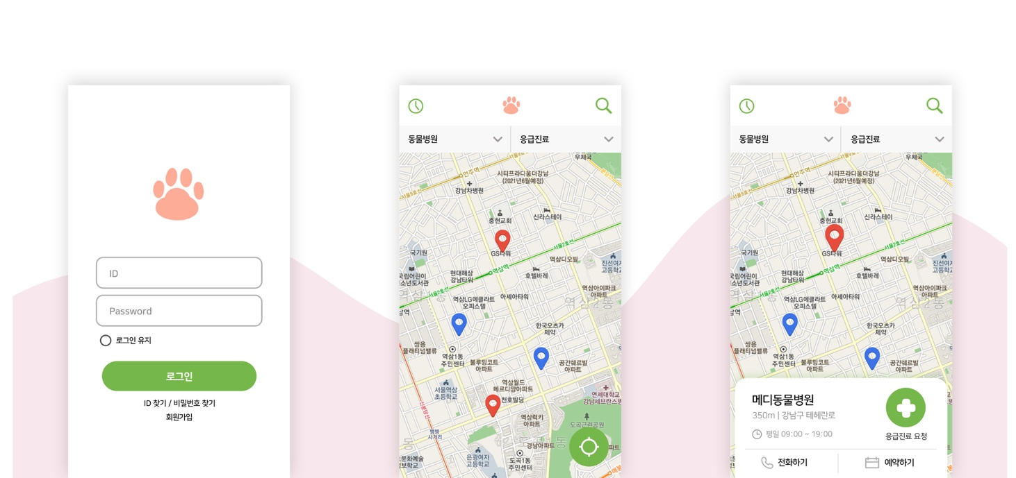

**2. 서비스 경쟁력/차별화**

**가. 경쟁(유사) 서비스 현황**

(1) 리얼소동물병원 (기니피그, 고슴도치, 토끼, 햄스터 등)

- 주변에 흔하지 않은 소동물에 대한 정보를 제공하며 소동물이 진료받을 수 있는 동물 병원을 찾아주고 진료 예약을 할 수 있습니다.

(2) PetView (모바일 반려동물 수첩)

- 진료 예약, 일정 정리, 실종신고, 콘테스트, 애견수첩 등 여러 기능과 애완동물에 대한 여러 팁을 알려줍니다.

(3) 펫닥

- 실시간 수의사 상담으로 병원에 가지 않아도 수의사와 직접 상담을 할 수 있고 애완동물 건강 수첩을 작성할 수 있으며 커뮤니티, 애완용품 쇼핑이 가능합니다.

**나. 경쟁(유사) 서비스 대비 차별화 요소**

(1) 다른 서비스와 다르게, **응급 상황 발생 시 동물의 생명**을 빠르게 구할 수 있다는 점에 초점을 두었습니다.

(2) 응급진료 요청 솔루션과 원격진료 서비스를 합쳐 **골든 타임을 지킬 수 있도록** 도와줍니다.

(3) 긴급 헌혈 요청을 통해 **혈액이 부족한 경우 빠르게 구할 수 있습**니다.

(4) 파충류 등의 다양한 종류의 애완동물을 대상으로 하여 **어떤 애완동물을 키워도 필요한 정보를 찾을 수 있습니다**.

(5) **인터넷이 끊어져도** 진료가 가능한 병원을 찾을 수 있어 급한 상황에서도 당황할 필요 없이 **빠르게 대처할 수 있습니다.**

**3. 개발 계획**

**가. 개발 팀 구성**

|  |  |  |  |  |  |
| --- | --- | --- | --- | --- | --- |
| 성명 | 학교명 | 학년 | 개발 분야 | 개발/출시 서비스 | 공모전 수상 이력 |
| 남아현 | 대구소프트웨어고등학교 | 2 | 기획, 백엔드 | - 얼굴인식 API 기반 닮은꼴 찾기 서비스 ‘한민족얼굴대백과사전’  - 다이어트 솔루션 제공서비스 ‘라이다’ | -2018 대구소프트웨어고 교내 하계 해커톤 첨단정보통신융합산업기술원장상 수상  -2018SW마이스터고 Co-Hackathon최우수상 |
| 이소은 | 대구소프트웨어고등학교 | 2 | 기획, 디자인, 프론트엔드 | - 장애인 재난 대피 솔루션 ‘SEE’  - 팀 프로젝트 관리 서비스 ‘MAP’  - 다이어트 솔루션 제공서비스 ‘라이다’ | - 2018 대구소프트웨어고 교내 동계 해커톤 3등 수상  - STAC 2018 결선 진출  - 2018 대구소프트웨어고 아이디어톤 3등 수상 |
| 여동엽 | 대구소프트웨어고등학교 | 2 | 기획, 프론트엔드, 마케팅 | - 장애인 재난 대피 솔루션 ‘SEE’  - 학원 홈페이지 관리 서비스  - 라이드 마메팅 & 프로모션 관리  - 세금 일괄 등록 서비스  -취약계층을 위한 코딩교육 서비스 | - STAC 2018 결선 진출 |
| 황선우 | 대연고등학교 | 2 | 디자인, 프론트엔드, 마케팅 | -부산정보영재원 LMST 구축 및 운영  -QA 테스팅 어플 ‘더테스터’  -블록체인 기반 문서 관리 플랫폼 ‘블록페이퍼’ | - 글로벌디자인씽킹해커톤 우수상 수상 |
| 오현수 | 부산진고등학교 | 2 | 기획, 프론트엔드, 백엔드 | -중고차 거래 플랫폼 ‘배네핏’  -QA 테스팅 어플 ‘더테스터’  -블록체인 기반 문서 관리 플랫폼 ‘블록페이퍼’ | -2018 정보올림피아드 공모전 전국 은상  -청소년미래상상기술경진대회 전국 동상  -JunctionX Seoul 스마트카블록체인 (Amo Labs) 부문 2위  -부산 제1회 해카톤 아이디어상 |

**나. 프로젝트 수행 방법**

실제로 APP을 제작한 후 특정 지역 안에서 베타 테스트를 진행합니다. 정확한 정보와 사용자를 얻기 위해 수의사 협회와의 협업을 진행할 예정입니다. 또한 직접 발로 뛰며 우리의 서비스를 알리고, 피드백을 받을 예정입니다. 지역 베타 테스트가 완료된 후, 특정 동물을 대상으로 전국서비스를 제공하여, 안정성 및 완성도를 다시 한번 확인합니다. 이러한 반복 테스트를 통하여 정말 사용자들이 필요한 서비스의 주 기능이 무엇인지를 찾아 맞춰갈 예정이며, 실제 서비스 시 안전한 정보 제공을 위하여 여러 업체와 협력을 진행할 것입니다.

|  |  |  |
| --- | --- | --- |
| 날짜 | 대회 일정 | 과제 수행 일정 |
| 4/20 ~ 5/26 | 제안접수 | 아이디어 구체화, 정보 수집, 기획서 작성 |
| 5/20 ~ 6/10 |  | 시장조사 및 수의사, 보호자 인터뷰를 통한 기능 구체화 |
| 6/10 ~ 6/22 | 본선 평가 | 구체화 정보를 바탕으로 UI/UX 제작  APP 제작 및 서버, DB 설계  협력 단체, 업체 기획서 송부 |
| 6/23 ~ 7/10 |  | 1차 베타 테스트 및 인터뷰를 통한 사용자 의견 수집 |
| 7/11 ~ 7/20 |  | 1차 베타 테스트 결과를 통해 유지보수 |
| 7/21 ~ 8/1 | 교육 및 합숙 | 2차 베타테스트 및 인터뷰를 통한 사용자 의견 수집  공식 오픈을 위한 전문가 피드백 |
| 8/2 ~ 8/9 | 교육 및 합숙 | 2차 베타 테스트 결과를 통해 유지보수, 안정화, 최적화 |
| 8/10 ~ 9/27 |  | 홍보 및 공식 솔루션 오픈 |
| 9/28 | 결선 평가 | 결선 발표 자료 작성, 시연 영상 제작 |

창업아이디어에서 시작한 만큼, 저희의 목표는 솔루션 오픈 및 창업입니다.

